1. 使用nc命令和相应参数，在VM虚拟机上打开1234端口并监听

使用nc命令，在HostA直接连接VM虚拟机的1234端口

可以看到提示信息，已经成功连接

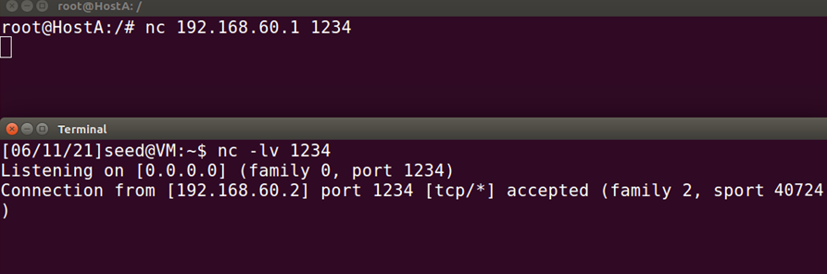

1. 在HostM（攻击主机）上打开IP转发

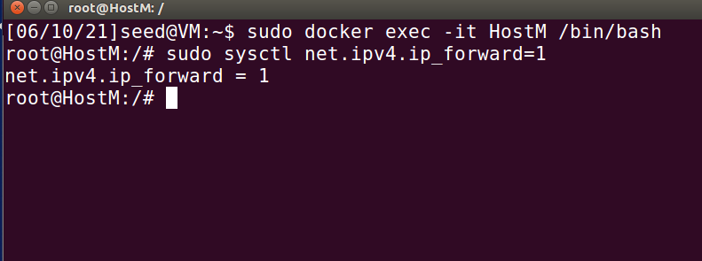

1. 然后运行arp攻击脚本，保持IP转发打开情况下，在客户端HostA输入测试字符串，查看反馈结果，可以看到服务端正确处理，表明两者连接正常

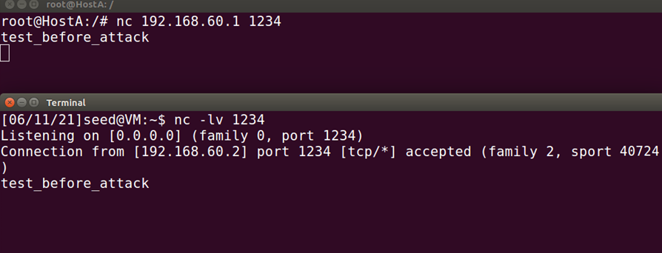

1. 紧接着，在HostM（攻击主机）上关闭IP转发

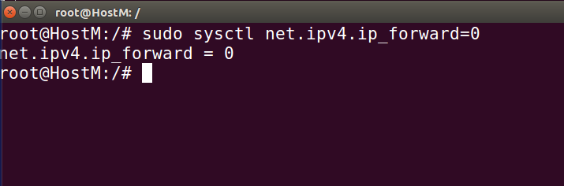

1. 在HostM（攻击主机）上运行嗅探和伪造脚本，开始未遭攻击，此时继续在HostA(被攻击主机)上输入测试字符串，可以看到连续输入的两个字符串回显全部变成了指定的字符串“U201911786gyp”

